ACO Aufsatzstück Muli-Flex UF fäkalienfrei

ACO Haustechnik

Eigenschaften

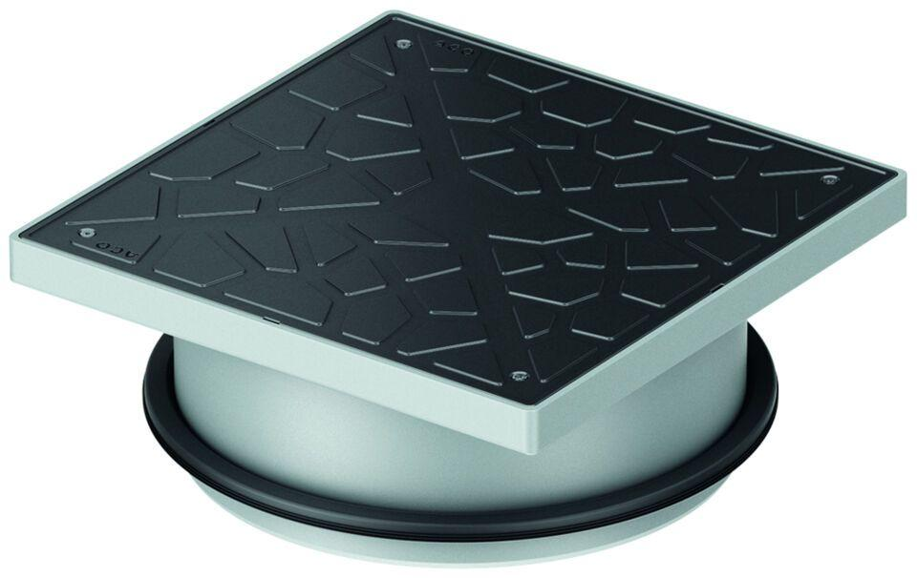

GTIN:

4002626947307

HAN:

1204.00.10